Муниципальное дошкольное образовательное учреждение Детский сад №6 «Ягодка»
Тутаевского муниципального района

Картотека нейропсихологических игр и упражнений
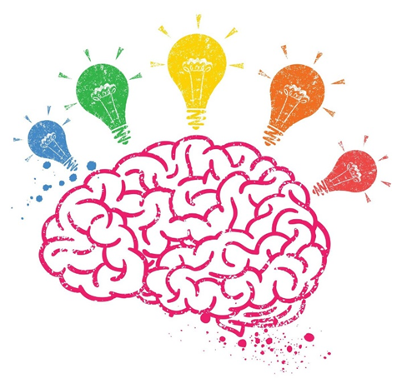

Составила:
Педагог - психолог: Миронова А.Н..

г. Тутаев, 2023 год
Картотека нейропсихологических и кинезиологических игры и упражнении для индивидуальных и групповых занятий психолога.
- Упражнение « Капитанское »
Цель: развитие межполушарного взаимодействия через согласование разнотипных движений рук. Обеспечение регуляции, программирования и контроля психической деятельности. Формирование произвольности действий.
Правила игры: Одна рука приложена козырьком к бровям, а вторая рука показывает знак "Класс". Меняем руки местами. Через несколько занятий, это упражнение можно усложнить, добавив хлопок между сменой рук.
- Упражнение « Класс »
Цель: развитие межполушарного взаимодействия через согласование разнотипных движений рук. Обеспечение регуляции, программирования и контроля психической деятельности. Формирование произвольности действий.
Правила игры: Одну ладошку выставляем вперед, а второй рукой показываем знак "Класс". Меняем руки. Через несколько занятий, это упражнение можно усложнить, добавив хлопок между сменой положения рук.
- Упражнение « Колечки »
Цель: развитие межполушарного взаимодействия через согласование разнотипных движений рук.
Правила игры: На одной руке большой палец последовательно соединяется со всеми остальными пальцами, начиная с указательного пальца. То же самой делает другая рука, но начинает с мизинца. Задача – делать упражнение одновременно двумя руками.
- Упражнение « Класс – заяц »
Цель: развитие межполушарного взаимодействия через согласование разнотипных движений рук. Обеспечение регуляции, программирования и контроля психической деятельности. Формирование произвольности действий.
Правила игры: Левой рукой показывать «класс», правой – «зайчика». Одновременно менять положение рук и постепенно наращивать скорость.

- Упражнение « Нейро-танцы »
Цель: развитие межполушарного взаимодействия через согласование разнотипных движений рук , ног и тела . Обеспечение регуляции, программирования и контроля психической деятельности. Формирование произвольности действий.
Правила игры: В этой игре участник должен воспроизвести положение рук или позу, которую он видит на картинке, для чего ему необходимо совершить некоторое конкретное движение. Игра способствует развитию внимания, пространственных представлений, улучшает реакцию. Набор движений, предложенный в игре, часто используется психологами в программах по психомоторному развитию и нейропсихологической коррекции детей и, несмотря на простоту и увлекательность, является эффективным инструментом работы.
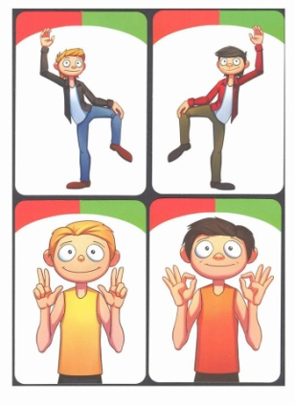
- Упражнение « Резиночки »
Цель: развитие межполушарного взаимодействия через согласование разнотипных движений рук. Обеспечение регуляции, программирования и контроля психической деятельности. Формирование произвольности действий.
Правила игры: Эта игра полезна для развития мелкой моторики, внимания, пространственной ориентировки. Здесь есть специальные карточки со схемами одевания резинок на пальцы. Такую игру легко сделать самим. Так же полезен вариант без использования карточек по словесной инструкции (Одень на указательный пальчик левой руки розовую резинку, на безымянный пальчик правой руки-синюю и т.д. Таким образом закрепляем названия пальцев и понятия: «право-лево».
- Игра с нейро-дорожками
Цель: развитие межполушарного взаимодействия через согласование разнотипных движений рук. Обеспечение регуляции, программирования и контроля психической деятельности. Формирование произвольности действий.
Правила игры: Ребенку необходимо двумя руками одновременно пройти дорожки. Материал: карточки с дорожками разных видов.
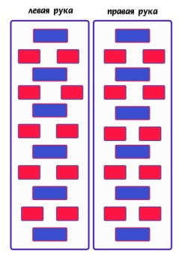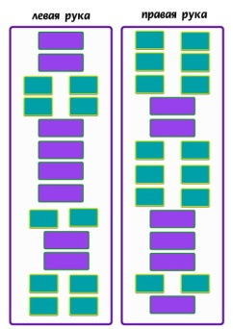
- Игра с нейро-дорожками « Прямоугольники »
Цель: развитие межполушарного взаимодействия через согласование разнотипных движений рук. Обеспечение регуляции, программирования и контроля психической деятельности. Формирование произвольности действий.
Правила игры: на небольшие прямоугольники нужно установить указательный и средний палец, на длинные – указательный и средний палец, сложить вместе. Каждая рука движется в одно и то же время по собственной дорожке, переставляя пальцы одновременно. Данные упражнения выполняются двумя руками. Во время прохождения дорожки можно добавлять дополнительные задания. Например, произнеси звук, слог или хлопни в ладоши
- Упражнение « Бабочки, Птицы, Животные »
Цель: Развитие концентрации внимания, зрительно-моторной координации, ориентации в пространстве на плоскости
Правила игры: Взрослый даёт устную инструкцию, например: «Птица полетела вверх, теперь налево, теперь вниз, опять налево. Задание выполняется двумя способами: на листе бумаги и имеет несколько уровней сложности.
На листе бумаги 1 Ребёнок передвигает птицу или палец на листе согласно инструкции взрослого. Даётся 2-3 шага, прежде чем узнает новую фигуру.
2 Ребёнок следит за птицей глазами, без помощи пальца. Число шагов и скорость, с которой взрослый даёт инструкцию, увеличиваются.
- Игра « Hoc — пол — потолок »
Цель: Развитие внимания и снятие импульсивности.
Правила игры: Взрослый показывает рукой на свой нос, затем на потолок, затем на пол, одновременно называя их. Ребёнок повторяет. Затем взрослый, увеличивая скорость, начинает путать ребёнка, показывая одно, а называя другое. Ребёнок должен показывать, то, что называет взрослый, игнорируя его показывание.
- Метод « Графический диктант »
Цель: Развитие пространственной ориентации на листе бумаги, произвольного внимания

Правила игры: Ребёнок должен рисовать (не видя рисунок) по устной инструкции взрослого. Например: 2 клетки вправо, 7 клеток вниз, 4 клетки вправо и т. д.

- « Судоку »
Цель: развитие межполушарного взаимодействия через согласование разнотипных движений рук. Обеспечение регуляции, программирования и контроля психической деятельности. Формирование произвольности действий. Развитие пространственного и логического мышления.
Правила игры: Ребенку предлогается, используя картинки подсказки на поле, заполнить оставшиеся клетки так, чтобы в каждой строке и столбце каждая картинка встречалась только один раз.

- Игра « Мемори тренажер »
Цели: Развить зрительную память. Развить цветовое восприятие, изучить названия цвета. Развить концентрацию внимания, усидчивость. Синхронизировать работу межполушарных связей. Оптимизировать и улучшить мозговую деятельность в целом.

Правила игры: Педагог и ребенок располагаются на ковре лицом друг к другу. Перед каждым расположены карточки. Исходное положение обе руки на белом листе. Педагог дотрагивается доразных карточек . Задача ребенка повторить. (усложняем задачу, увеличивая количество действий) Можно проговаривать названия животных.

- Игра «Покажи одновременно двумя руками»
Цели: Развить концентрацию внимания, усидчивость. Синхронизировать работу левого и правого полушария, тренировать межполушарные связи. Оптимизировать и улучшить мозговую деятельность в целом.

Правила игры: набор карточек для левой и правой руки. Педагог называет цвета, цветы , животных, задача ребенка быстро показывать одновременно двумя руками.
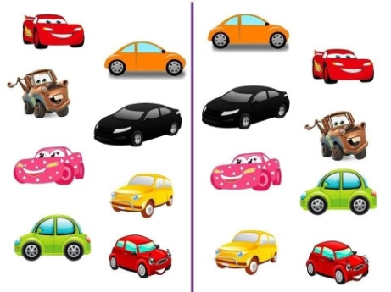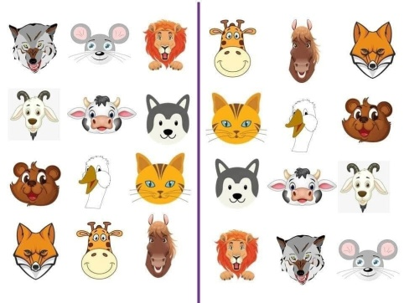

- «Черепаха на слоне»
Цель: игра поможет ребенку научиться ориентироваться в пространстве не только относительно себя, но и относительно других объектов.
Правила игры: «Представь, что ты работаешь помощником в зоопарке . Чтобы посетители лучше видели животных попробуй разложить их по схемам . ( например: Положи слона выше кота. Положи кота выше черепахи и слона и тд. В соответствии с карточками.

- «Полки в магазине»
Цель: развитие межполушарного взаимодействия через согласование разнотипных движений рук. Обеспечение регуляции, программирования и контроля психической деятельности. Формирование произвольности действий.
Правила игры: ребенку предлагают разложить товар в соответствии со схемами. Сначала правой рукой, затем левой. Дальше ребенок повторяет еще раз задание, одновременно выкладывая товар на 2 полки двумя руками.
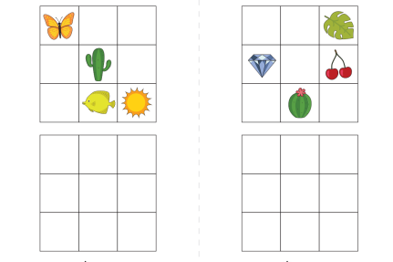

- «Нейро – скороговорки»
Цель: развитие межполушарного взаимодействия через согласование разнотипных движений рук. Обеспечение регуляции, программирования и контроля психической деятельности. Формирование произвольности действий.
Правила игры: Педагог читает скороговорку ребенку. Проговаривают вместе. Ребенку предлагается рассмотреть набор картинок для левой и правой руки. После чего еще раз проговаривают скороговорку и показывают подходящие картинки к словам правой рукой, затем повторяют левой. Проговаривают скороговорку еще раз показывая изображения одновременно двумя руками.
- «Сыщики»
Цель: развитие межполушарного взаимодействия через согласование разнотипных движений рук. Обеспечение регуляции, программирования и контроля психической деятельности. Формирование произвольности действий. Развитие внимания. Повторение геометрических фигур.
Правила игры: Давай мы с тобой будем сыщиками и поищем с помощью лупы улики. Правой рукой найди три предмета круглой формы, левой квадратной формы. А теперь покажи мне эти предметы сразу двумя руками, то есть ребенок одновременно показывает предмет круглой и квадратной формы. Проговариваем какой предмет у нас какой формы. Меняем задания и берем другие лупы.
- «Найди отличия »
Цель: развитие межполушарного взаимодействия через согласование разнотипных движений рук. Обеспечение регуляции, программирования и контроля психической деятельности. Формирование произвольности действий. Развитие внимания.
Правила игры: Ребенок должен найти отличия между двумя похожими рисунками. Число вверху указывает на количество отличий. Важно отличие ребенок должен показать 2 руками и пояснить «здесь есть…, а здесь нет….»
- «Компот»
Цель: Развить концентрацию внимания, усидчивость. Синхронизировать работу левого и правого полушария, тренировать межполушарные связи. Оптимизировать и улучшить мозговую деятельность в целом.

Правила игры: Повар на кухне не успевает сварить компот и он предложил тебе в этом помочь. Тебе нужно в кастрюлю положить нужные ингредиенты.
1 вариант игры: положи правой рукой три клубники, левой рукой три яблока. Можно менять количество ягод и их название в соответствии с тем какие фрукты у нас подготовлены.
2 вариант игры: давай с тобой сварим компот из вишни и апельсинов, правой рукой ложи в кастрюлю апельсины, а левой вишню. Важно задание мы выполняем одновременно двумя руками.
3 вариант игры: свари компот по рецепту на карточке. Проговариваем с ребенком какие фрукты и ягоды он положит правой рукой и их количество, какие левой рукой и их количество. Теперь усложняем задачу и вложим ингредиенты в кастрюлю сразу двумя руками.
- «Дорожки. Цвет. Направление.»
Цель: Развить концентрацию внимания, усидчивость. Синхронизировать работу левого и правого полушария, тренировать межполушарные связи. Оптимизировать и улучшить мозговую деятельность в целом.

Правила игры: Давай построим с тобой цветные дорожки цвет стрелочки указывает какой круг нужно поставить в окошко. Правой рукой ты будешь брать желтые и синие круги, левой рукой красные и зеленые, а оранжевые размещать одновременно двумя руками. Задание меняем в соответствии с различными цветами.
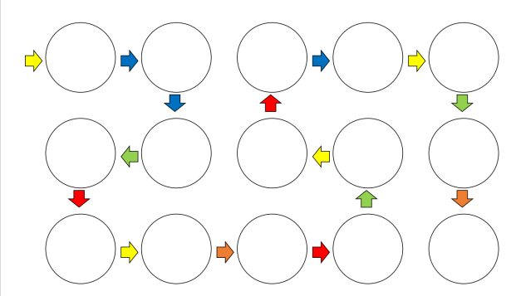

- «Продолжи ряд»
Цель: Развить концентрацию внимания, усидчивость. Синхронизировать работу левого и правого полушария, тренировать межполушарные связи. Оптимизировать и улучшить мозговую деятельность в целом.

Правила игры: Выявить закономерность и продолжить заданную последовательность. Те карточки, где две строки верхнюю делаем правой рукой, нижнюю левой, затем повторяем сразу двумя рукам. Те карточки где четыре линии и более действуем аналогично разделяя ряды пополам. В качестве дополнения можно чередовать ряд одной рукой , ряд второй рукой.
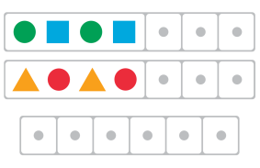

- «Цветовые дорожки»
Цель: Развить концентрацию внимания, усидчивость. Синхронизировать работу левого и правого полушария, тренировать межполушарные связи. Оптимизировать и улучшить мозговую деятельность в целом.
Правила игры: Ребенку дается цветовая дорожка и предлагается построить такую же из кружков. Можно сначала выложить с права на лево, затем с лева на право. А затем от края к центру выкладывая фигуры одновременно двумя руками

- «Собери узор»
Цель: Развить концентрацию внимания, усидчивость. Синхронизировать работу левого и правого полушария, тренировать межполушарные связи. Оптимизировать и улучшить мозговую деятельность в целом.
Правила игры: расположить фигуры в той последовательности, которая показана на рисунке. Для усложнения задания можно показать образец на 10-15 секунд и убрать. Фигуры располагаем таким образом:
Вариант 1: первые 2 фигуры левой рукой, 3 фигуру – сразу двумя руками, 4-5 фигуру правой рукой.
Вариант 2: первую и 5 фигуру сразу вместе одну левой вторую правой, вторую и четвертую фигуру сразу вместе одну левой вторую правой. Третью фигуру двумя руками.
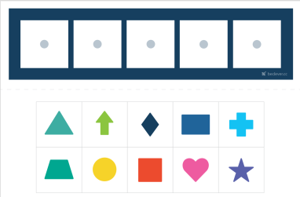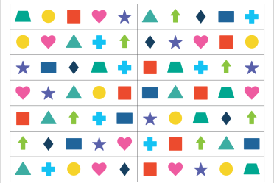

- «Символ – цвет»
Цель: Развить концентрацию внимания, усидчивость. Синхронизировать работу левого и правого полушария, тренировать межполушарные связи. Оптимизировать и улучшить мозговую деятельность в целом.
Правила игры: ребенку дается инструкция у тебя есть 4 элемента, каждому соответствует свой цвет, продолжи последовательность с помощью цветных кругов. (Например :Правой рукой размещай желтые и красные, левой синие и зеленые.)
